Лабораторная работа №I
ОПРЕДЕЛЕНИЕ ТВЕРДОСТИ МЕТАЛЛОВ И
СПЛАВОВ. МЕТОДЫ БРИНЕЛЯ И РОКВЕЛЛА.
Цель работы: Ознакомление с основными способами определения твердости металлов. Освоение методики измерения твердости на приборах Бринель и Роквелл.

1. 3 А Д А Н И Е
1. Изучить принципиальную схему приборов ТШ и ТК-2. Освоить методику измерения твердости.
2. Выбрать режимаы испытания и измерить твердость по методу Роквелла и Бринеля образцов из цветных металлов, незакаленной и закаленной стали.

2. Схема испытаний по Бринеллю.
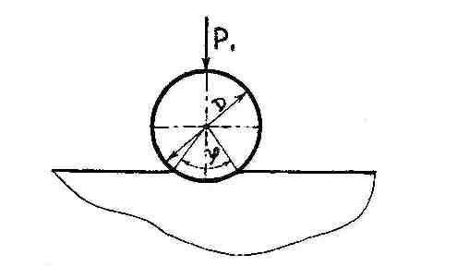
3.Схема измерения отпечатков.
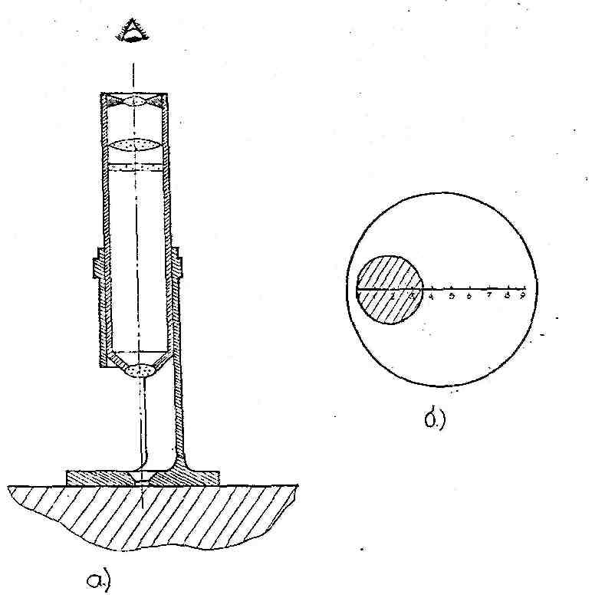

а – Внешний вид микроскопа
б – Схема замера диаметра отпечатка.

 |  |  |  |  |  | Лит |  |  | Масса |  | Масштаб
Изм | Ред | Фамилия | Подпись | Дата
Выполнил
Проверил
 |  |  |  |  |  | Лист |  |  |  | Листов

4.Схема испытаний по Роквеллу.

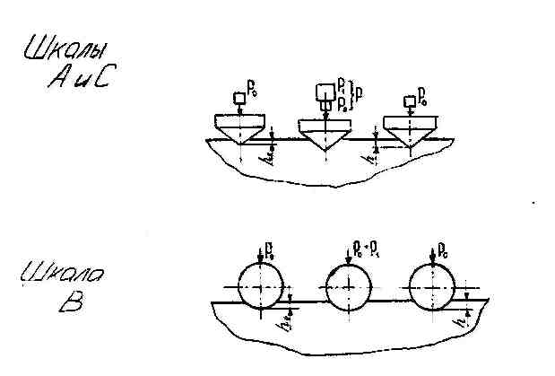

5.ОБОРУДОВАНИЕ, ПРИБОРЫ, МАТЕРИАЛЫ:

- Прибор ТШ.
- Прибор ТК-2.
- Микроскоп для измерения отпечатков.
- Комплект образцов.

6. Протоколы испытаний.
6 - 1. Протокол испытаний по Бринеллю.

№  п/п | Матер. | Режим испытания |  |  | Диаметр отпечатка  dотп, мм | Твердость HB |  | Предел  Прочности  σ_{в} | Примечание
№  п/п | Матер. | Нагрузка  Р, кг | Диаметр  Шарика  D, мм | Время нагружения  t, с | Диаметр отпечатка  dотп, мм | Расчетная | Табличная | Предел  Прочности  σ_{в} | Примечание
1 | Сталь сырая | 3000 | 10 | 10 |  |  |  |  | Р=30D²
2 | Сплав алюминия | 750 | 5 | 30 |  |  |  |  | Р=30D²

1) $\text{HB}=\frac{2P}{\text{ПD}\left(D−\sqrt{D^{2}−d^{2}}\right)}=$
Для стали твердостью 175-450 НВ σ_{в} = 0,35НВ
σ_{в} = 0,35*HB =
2) $\text{HB}=\frac{2P}{\text{ПD}\left(D−\sqrt{D^{2}−d^{2}}\right)}=$
Для стали твердостью 175-450 НВ σ_{в} = 0,35НВ
σ_{в} = 0,35*HB =

 |  |  |  |  | Лист
Изм | ред | № докум | Подпись

6 - 2. Протокол испытаний по Роквеллу.

№  п/п | Матер. | Режим испытания |  |  | Среднее  значение  твердости  по РоквеллуHR | Твердость HB | Примечание
№  п/п | Матер. | Индентор | Нагрузка  Р, кг | Шкала | Среднее  значение  твердости  по РоквеллуHR | Твердость HB | Примечание
1 | Закаленная  сталь | Алиазный конус | 150 | С

$$\text{HR}=k−\frac{h−h_{0}}{c}$$

НВ =( а₁ + а₂ + а₃ ) / 3 =

7. Выводы по работе
Проделав данную работу, мы освоили методику измерения и расчетов твердости различных образцов материалов по методу Бринеля и Роквелла.
 |  |  |  |  | Лист
Изм | ред | № докум | Подпись

